Шаблон отчёта по лабораторной работе 7

дисциплина: Операционные системы

Студент: Леон Атупанья Хосе Фернандо

Содержание

Цель работы 1

Задание 1

Выполнение лабораторной работы 2

Контрольные вопросы 12

# Цель работы

Ознакомление с инструментами поиска файлов и фильтрации текстовых данных. Приобретение практических навыков: по управлению процессами (и заданиями), по проверке использования диска и обслуживанию файловых систем.

# Задание

1. Осуществите вход в систему, используя соответствующее имя пользователя.
2. Запишите в файл file.txt названия файлов, содержащихся в каталоге /etc. Допишите в этот же файл названия файлов, содержащихся в вашем домашнем каталоге.
3. Выведите имена всех файлов из file.txt, имеющих расширение .conf, после чего запишите их в новый текстовой файл conf.txt.
4. Определите, какие файлы в вашем домашнем каталоге имеют имена, начинавшиеся с символа c? Предложите несколько вариантов, как это сделать.
5. Выведите на экран (по странично) имена файлов из каталога /etc, начинающиеся с символа h.
6. Запустите в фоновом режиме процесс, который будет записывать в файл ~/logfile файлы, имена которых начинаются с log.
7. Удалите файл ~/logfile.
8. Запустите из консоли в фоновом режиме редактор gedit.
9. Определите идентификатор процесса gedit, используя команду ps, конвейер и фильтр grep. Можно ли определить этот идентификатор более простым способом?
10. Прочтите справку (man) команды kill, после чего используйте её для завершения процесса gedit.
11. Выполните команды df и du, предварительно получив более подробную информацию об этих командах, с помощью команды man.
12. Воспользовавшись справкой команды find, выведите имена всех директорий, имеющихся в вашем домашнем каталоге.

# Выполнение лабораторной работы

1. Осуществите вход в систему, используя соответствующее имя пользователя.
2. Для записи в файл file.txt имена файлов, содержащихся в каталоге / и т.д., Я использую команду “ls - а / и т.д. > file.txt” (рис. @рис.: 001). Затем с помощью команды “ls-а ~ >> file.txt” я добавляю в тот же файл имена файлов, содержащихся в моем домашнем каталоге (рис. - @рис.002). Команда “cat file.txt” я смотрю на файл, чтобы увидеть, правильны ли действия (рис . - @рис.003). 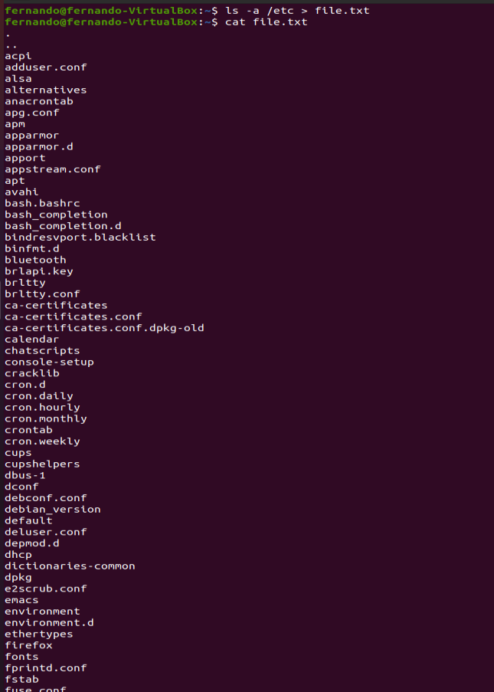

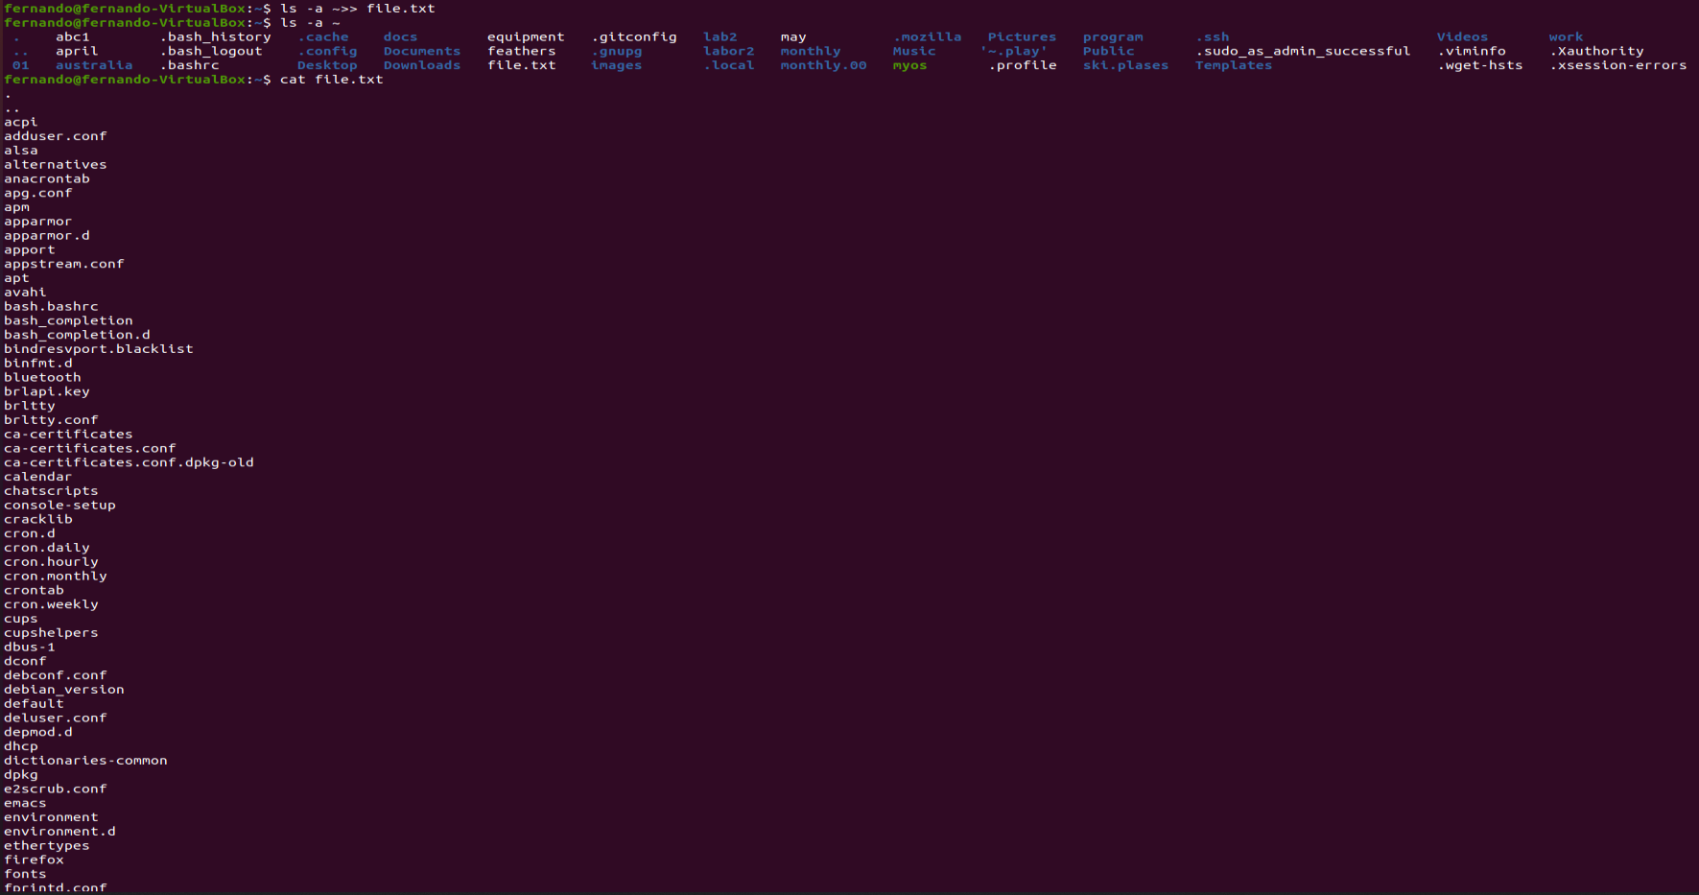 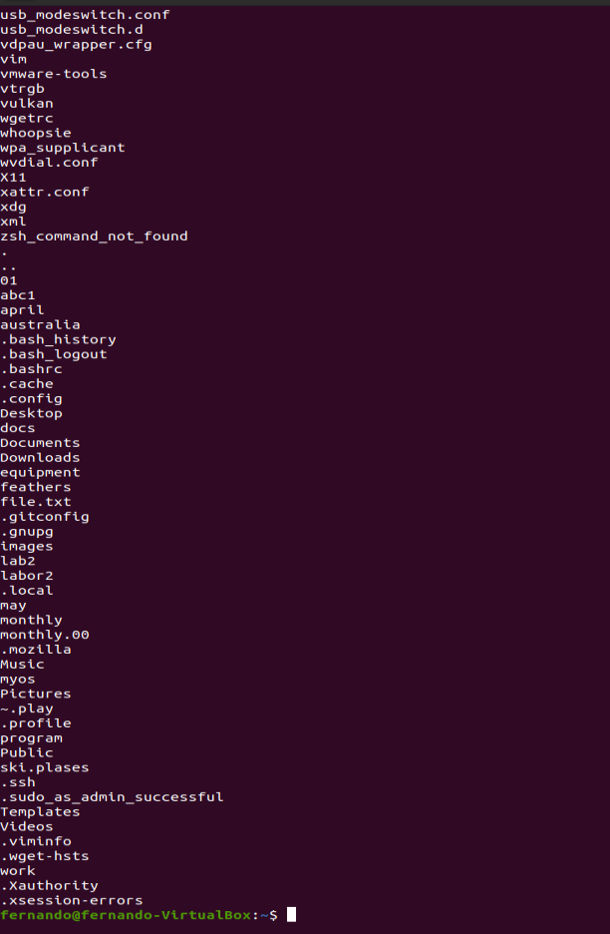

1. Я имена всех файлов file.txt которые имеют расширение .conf и записать их в новый текстовый файл conf.txt с помощью команды ‘grep-e’.conf$’ file.txt > conf.txt». “Кот conf.txt” проверяю правильность выполненных действий (рис . - @рис.004).

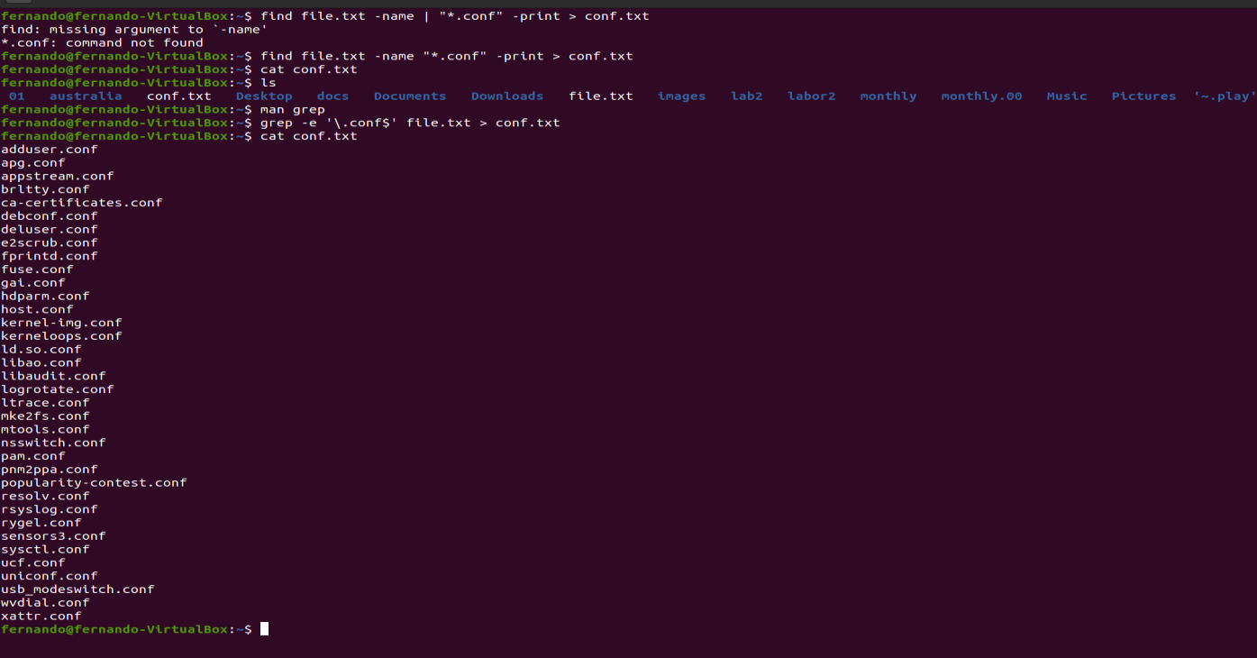

задание 3

1. Чтобы определить, какие файлы в моем домашнем каталоге имеют имена, начинающиеся с символа c, вы можете использовать несколько команд: “find ~ - maxdepth 1-name” c* “–print”(опция maxdepth 1 необходима, чтобы файлы находились только в домашнем каталоге (а не в его подкаталогах))," ls ~/C* “и” ls-а ~ | grep C* " (рис. - @рис.005).

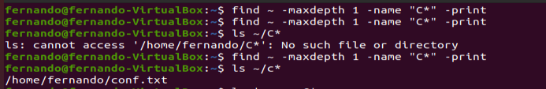

задание 4

1. Чтобы отобразить (страница за страницей) имена файлов каталога / etc, начинающиеся с символа h, используем команду " find | etc –maxdepth 1 –name "h*" / less" (рис. - @рис.006).

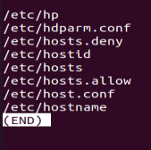

задание 4

1. Я запускаю фоновый процесс, который будет записывать в файл ~ / logfile файлы, имена которых начинаются с log, используя команду “find / - name” log * “> logfile &” (рис. - @рис.007). Команда “cat logfile” проверяет выполненные действия (рис. - @рис.008).
2. Удаляю файл ~/logfile командой «rm logfile».

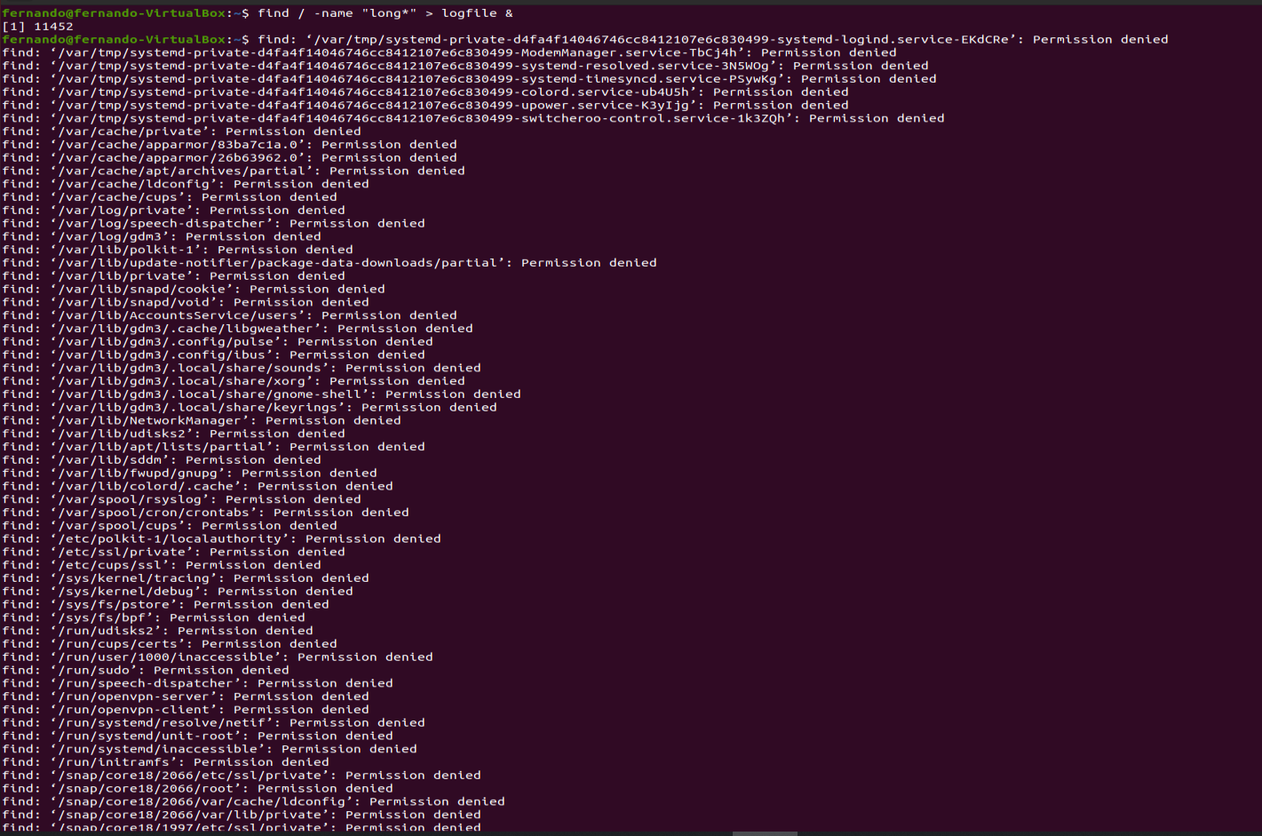

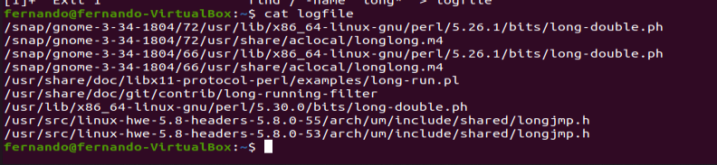

1. я запускаю редактор gedit в фоновом режиме с помощью команды “gedit &” (рис. - @рис.009). После этого на экране появляется окно редактора.

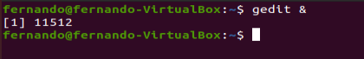

задание 8

1. Чтобы определить идентификатор процесса gedit, используйте команду “ps / grep-I”gedit"“. Наш процесс имеет PID 518. Вы также можете узнать идентификатор процесса с помощью команды”pgrep gedit" или “pidof gedit” (рис. - @рис.010).

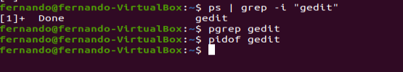

задание 9

1. Прочитав информацию из команды kill с помощью команды “man kill”, я использую ее для завершения процесса gedit (команда" kill 518") (рис. - @рис.: 011) (рис. - @рис.012).

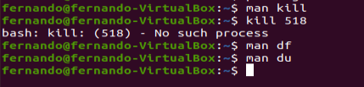 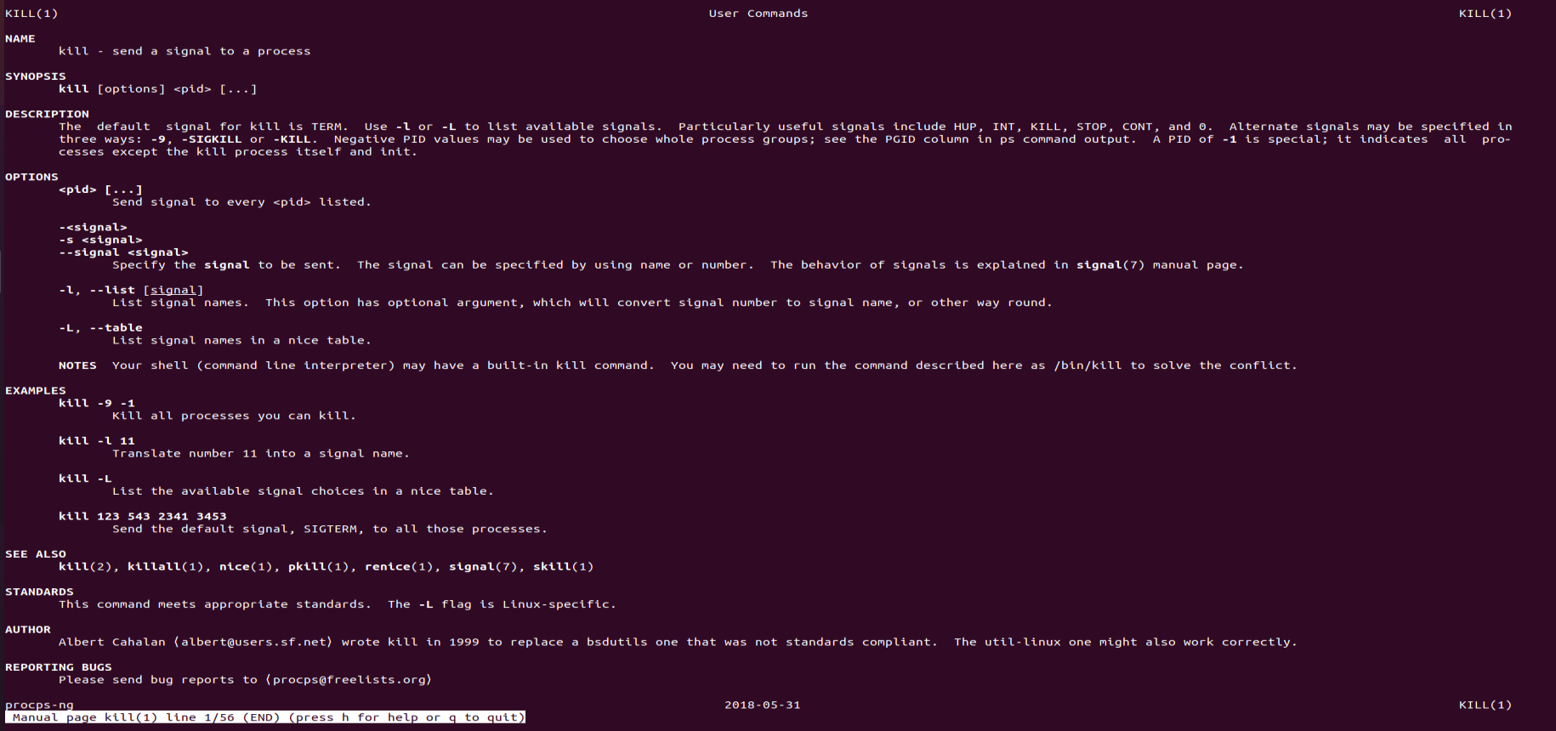

1. С помощью команд “man df” (рис. - @рис.: 013) и “man du” (рис. - @рис.: 014) я узнаю информацию о необходимых командах и использую их дальше (рис. - @рис.015). df-это утилита, которая отображает список всех файловых систем по имени устройства, сообщает их размер, занимаемое и свободное пространство и точки монтирования. Синтаксис: df параметры устройства du-это утилита, предназначенная для отображения информации о том, сколько дискового пространства занимает файлы и каталоги. Он принимает путь к элементу файловой системы и отображает информацию о количестве байтов дискового пространства или дисковых блоков, используемых для его хранения. Синтаксис: du параметры director_o_файл

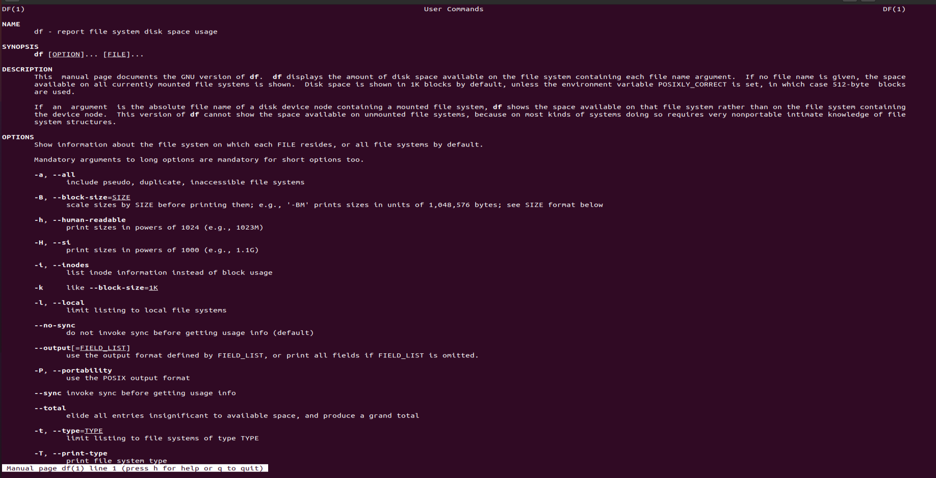 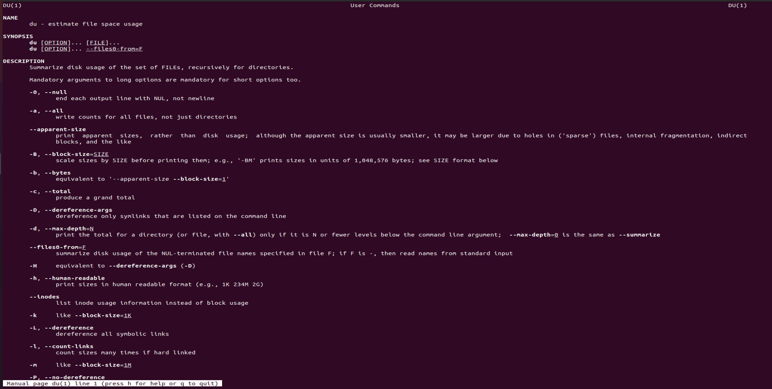 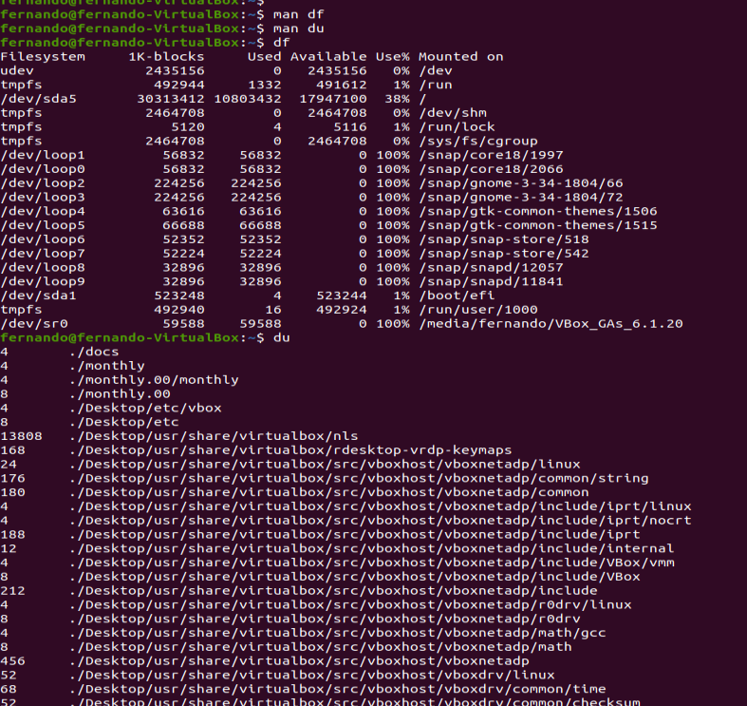

1. Мы получаем информацию с помощью команды " Man find “(рис. - @рис.: 016) и отображаем имена всех доступных каталогов в домашнем каталоге с помощью команды” find ~ -type d " (рис. - @рис.017).

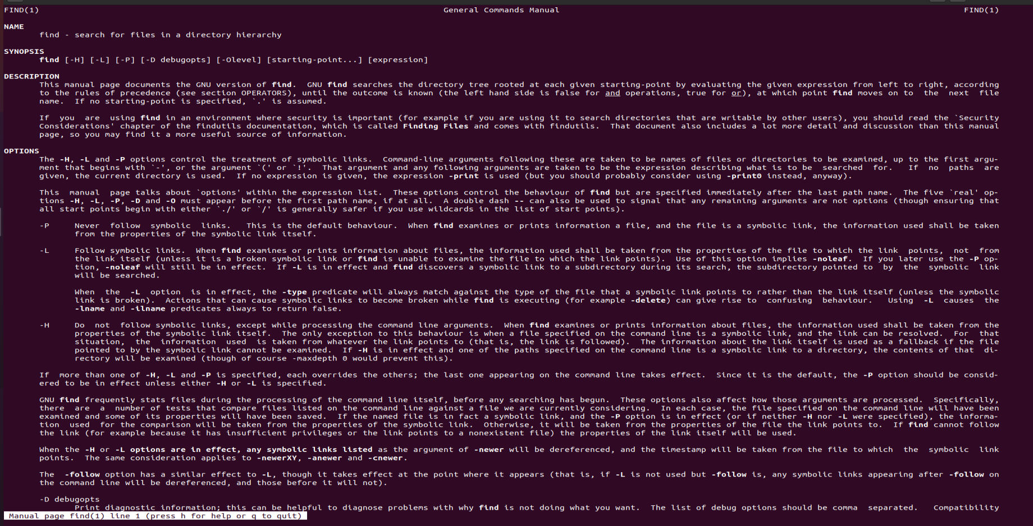 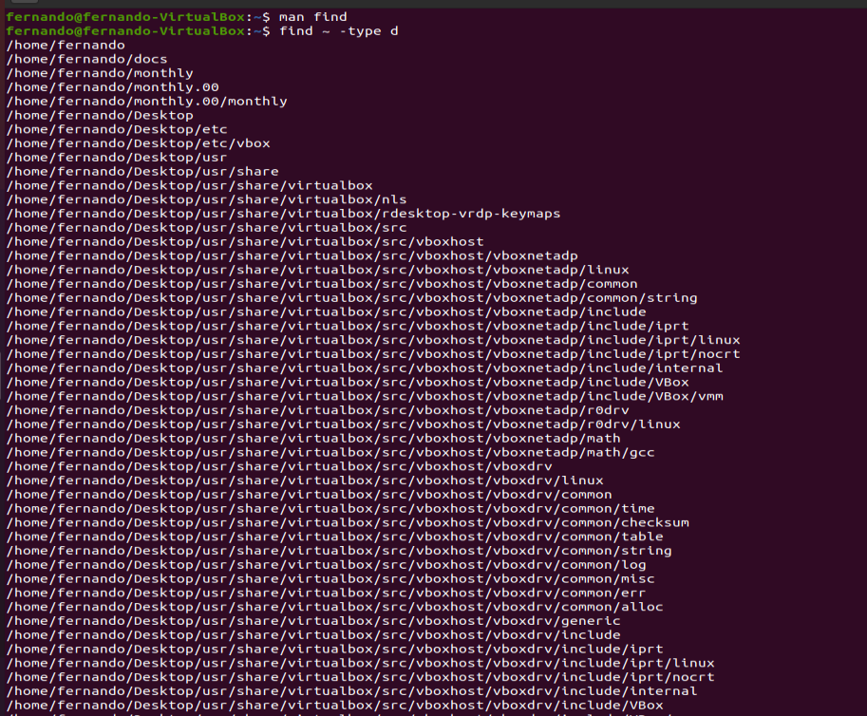

# Контрольные вопросы

1. В системе по умолчанию открыто три специальных потока: stdin − стандартный поток ввода (по умолчанию: клавиатура), файловый дескриптор 0; stdout − стандартный поток вывода (по умолчанию: консоль), файловый дескриптор 1; stderr − стандартный поток вывод сообщений об ошибках (по умолчанию: консоль), файловый дескриптор 2. Большинство используемых в консоли команд и программ записывают результаты своей работы в стандартный поток вывода stdout.
2. “>” Перенаправление вывода в файл  
   “>>” Перенаправление вывода в файл и открытие файла в режиме добавления (данные добавляются в конец файла).
3. Конвейер (pipe) служит для объединения простых команд или утилит в цепочки, в которых результат работы предыдущей команды передаётся последующей.  
   Синтаксис следующий:  
   команда 1 | команда 2 (это означает, что вывод команды 1 передастся на ввод команде 2)
4. Процесс рассматривается операционной системой как заявка на потребление всех видов ресурсов, кроме одного − процессорного времени.  
   Этот последний важнейший ресурс распределяется операционной системой между другими единицами работы − потоками, которые и получили свое название благодаря тому, что они представляют собой последовательности (потоки выполнения) команд.  
   Процесс − это выполнение программы. Он считается активной сущностью и реализует действия, указанные в программе.  
   Программа представляет собой статический набор команд, а процесс - это набор ресурсов и данных, использующихся при выполнении программы.
5. pid: идентификатор процесса (PID) процесса (process ID), к которому вызывают метод  
   gid: идентификатор группы UNIX, в котором работает программа.
6. top − это консольная программа, которая показывает список работающих процессов в системе. Программа в реальном времени отсортирует запущенные процессы по их нагрузке на процессор.  
   htop − это продвинутый консольный мониторинг процессов. Утилита выводит постоянно меняющийся список системных процессов, который сортируется в зависимости от нагрузки на ЦПУ. Если делать сравнение с top, то htop показывает абсолютно все процессы в системе, время их непрерывного использования, загрузку процессоров и расход оперативной памяти.
7. find − это команда для поиска файлов и каталогов на основе специальных условий. Ее можно использовать в различных обстоятельствах, например, для поиска файлов по разрешениям, владельцам, группам, типу, размеру и другим подобным критериям.  
   Команда find имеет такой синтаксис:  
   find папка параметры критерий шаблон действие  
   Папка − каталог в котором будем искать.  
   Параметры − дополнительные параметры, например, глубина поиска, и т.д.  
   Критерий − по какому критерию будем искать: имя, дата создания, права, владелец и т.д.  
   Шаблон – непосредственно значение по которому будем отбирать файлы.  
   Основные параметры:

* -P никогда не открывать символические ссылки
* -L - получает информацию о файлах по символическим ссылкам. Важно для дальнейшей обработки, чтобы обрабатывалась не ссылка, а сам файл
* -maxdepth - максимальная глубина поиска по подкаталогам, для поиска только в текущем каталоге установите 1
* -depth - искать сначала в текущем каталоге, а потом в подкаталогах
* -mount искать файлы только в этой файловой системе
* -version - показать версию утилиты find
* -print - выводить полные имена файлов
* -type f - искать только файлы
* -type d - поиск папки в Linux  
  Основные критерии:
* -name - поиск файлов по имени
* -perm - поиск файлов в Linux по режиму доступа
* -user - поиск файлов по владельцу
* -group - поиск по группе
* -mtime - поиск по времени модификации файла
* -atime - поиск файлов по дате последнего чтения
* -nogroup - поиск файлов, не принадлежащих ни одной группе
* -nouser - поиск файлов без владельцев
* -newer - найти файлы новее чем указанный
* -size - поиск файлов в Linux по их размеру  
  Примеры:  
  find ~ -type d поиск директорий в домашнем каталоге  
  find ~ -type f -name “.*” поиск скрытых файлов в домашнем каталоге

1. Файл по его содержимому можно найти с помощью команды grep: «grep -r “слово/выражение, которое нужно найти”».
2. Утилита df, позволяет проанализировать свободное пространство на всех подключенных к системе разделах.
3. При выполнении команды du (без указания папки и опции) можно получить все файлы и папки текущей директории с их размерами. Для домашнего каталога: du ~/
4. Основные сигналы (каждый сигнал имеет свой номер), которые используются для завершения процесса:

* SIGINT – самый безобидный сигнал завершения, означает Interrupt. Он отправляется процессу, запущенному из терминала с помощью сочетания клавиш Ctrl+C. Процесс правильно завершает все свои действия и возвращает управление;
* SIGQUIT – это еще один сигнал, который отправляется с помощью сочетания клавиш, программе, запущенной в терминале. Он сообщает ей, что нужно завершиться и программа может выполнить корректное завершение или проигнорировать сигнал. В отличие от предыдущего, она генерирует дамп памяти. Сочетание клавиш Ctrl+/;
* SIGHUP – сообщает процессу, что соединение с управляющим терминалом разорвано, отправляется, в основном, системой при разрыве соединения с интернетом;
* SIGTERM – немедленно завершает процесс, но обрабатывается программой, поэтому позволяет ей завершить дочерние процессы и освободить все ресурсы;
* SIGKILL – тоже немедленно завершает процесс, но, в отличие от предыдущего варианта, он не передается самому процессу, а обрабатывается ядром. Поэтому ресурсы и дочерние процессы остаются запущенными.  
  Также для передачи сигналов процессам в Linux используется утилита kill, её синтаксис: kill -сигнал pid_процесса (PID – уникальный идентификатор процесса). Сигнал представляет собой один из выше перечисленных сигналов для завершения процесса.  
  Перед тем, как выполнить остановку процесса, нужно определить его PID. Для этого используют команды ps и grep. Команда ps предназначена для вывода списка активных процессов в системе и информации о них. Команда grep запускается одновременно с ps (в канале) и будет выполнять поиск по результатам команды ps.  
  Утилита pkill – это оболочка для kill, она ведет себя точно так же, и имеет тот же синтаксис, только в качестве идентификатора процесса ей нужно передать его имя.  
  killall работает аналогично двум предыдущим утилитам. Она тоже принимает имя процесса в качестве параметра и ищет его PID в директории /proc. Но эта утилита обнаружит все процессы с таким именем и завершит их.

# Выводы

Во время этой лабораторной работы я изучил инструменты поиска файлов и фильтрации текстовых данных, такие как практические навыки: управление процессами (и задания), проверка использования диска и обслуживание файловой системы.